英语教研组工作简报 2022年5月
Newsletter May 2022

5月，我们组依然在每周一的下午第三节进行集备，共同探讨在教学过程中遇到的问题。

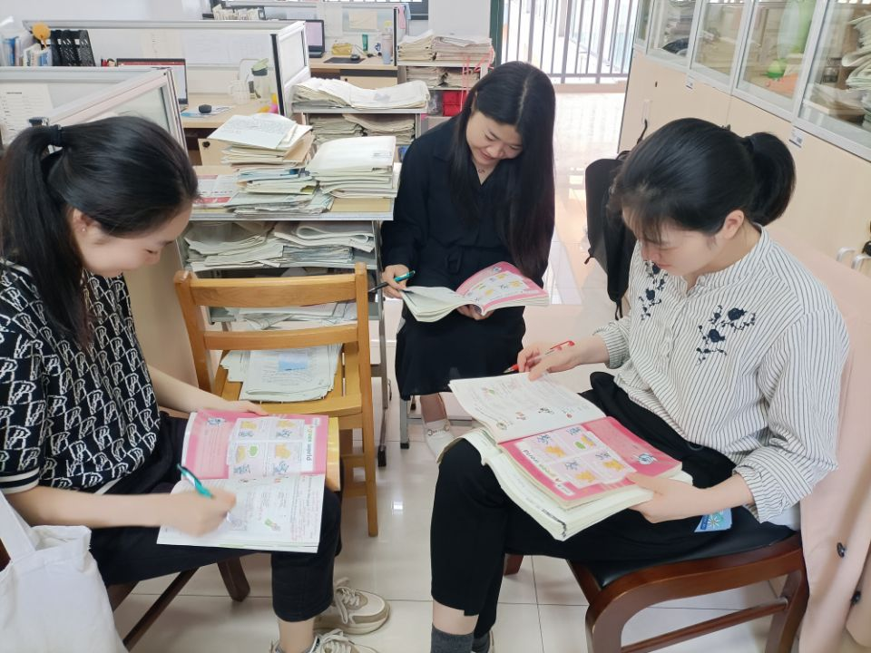



5月25日，英语组张金霞老师七3班开设78U7 Activity-Integrated skis 的聚焦课堂。张老师以最近大火的刘耕宏的健身操为导入，引起学生的兴趣。在课堂中运用了各种各样的活动，使学生的听说读写能力都得到了充分地发展。

